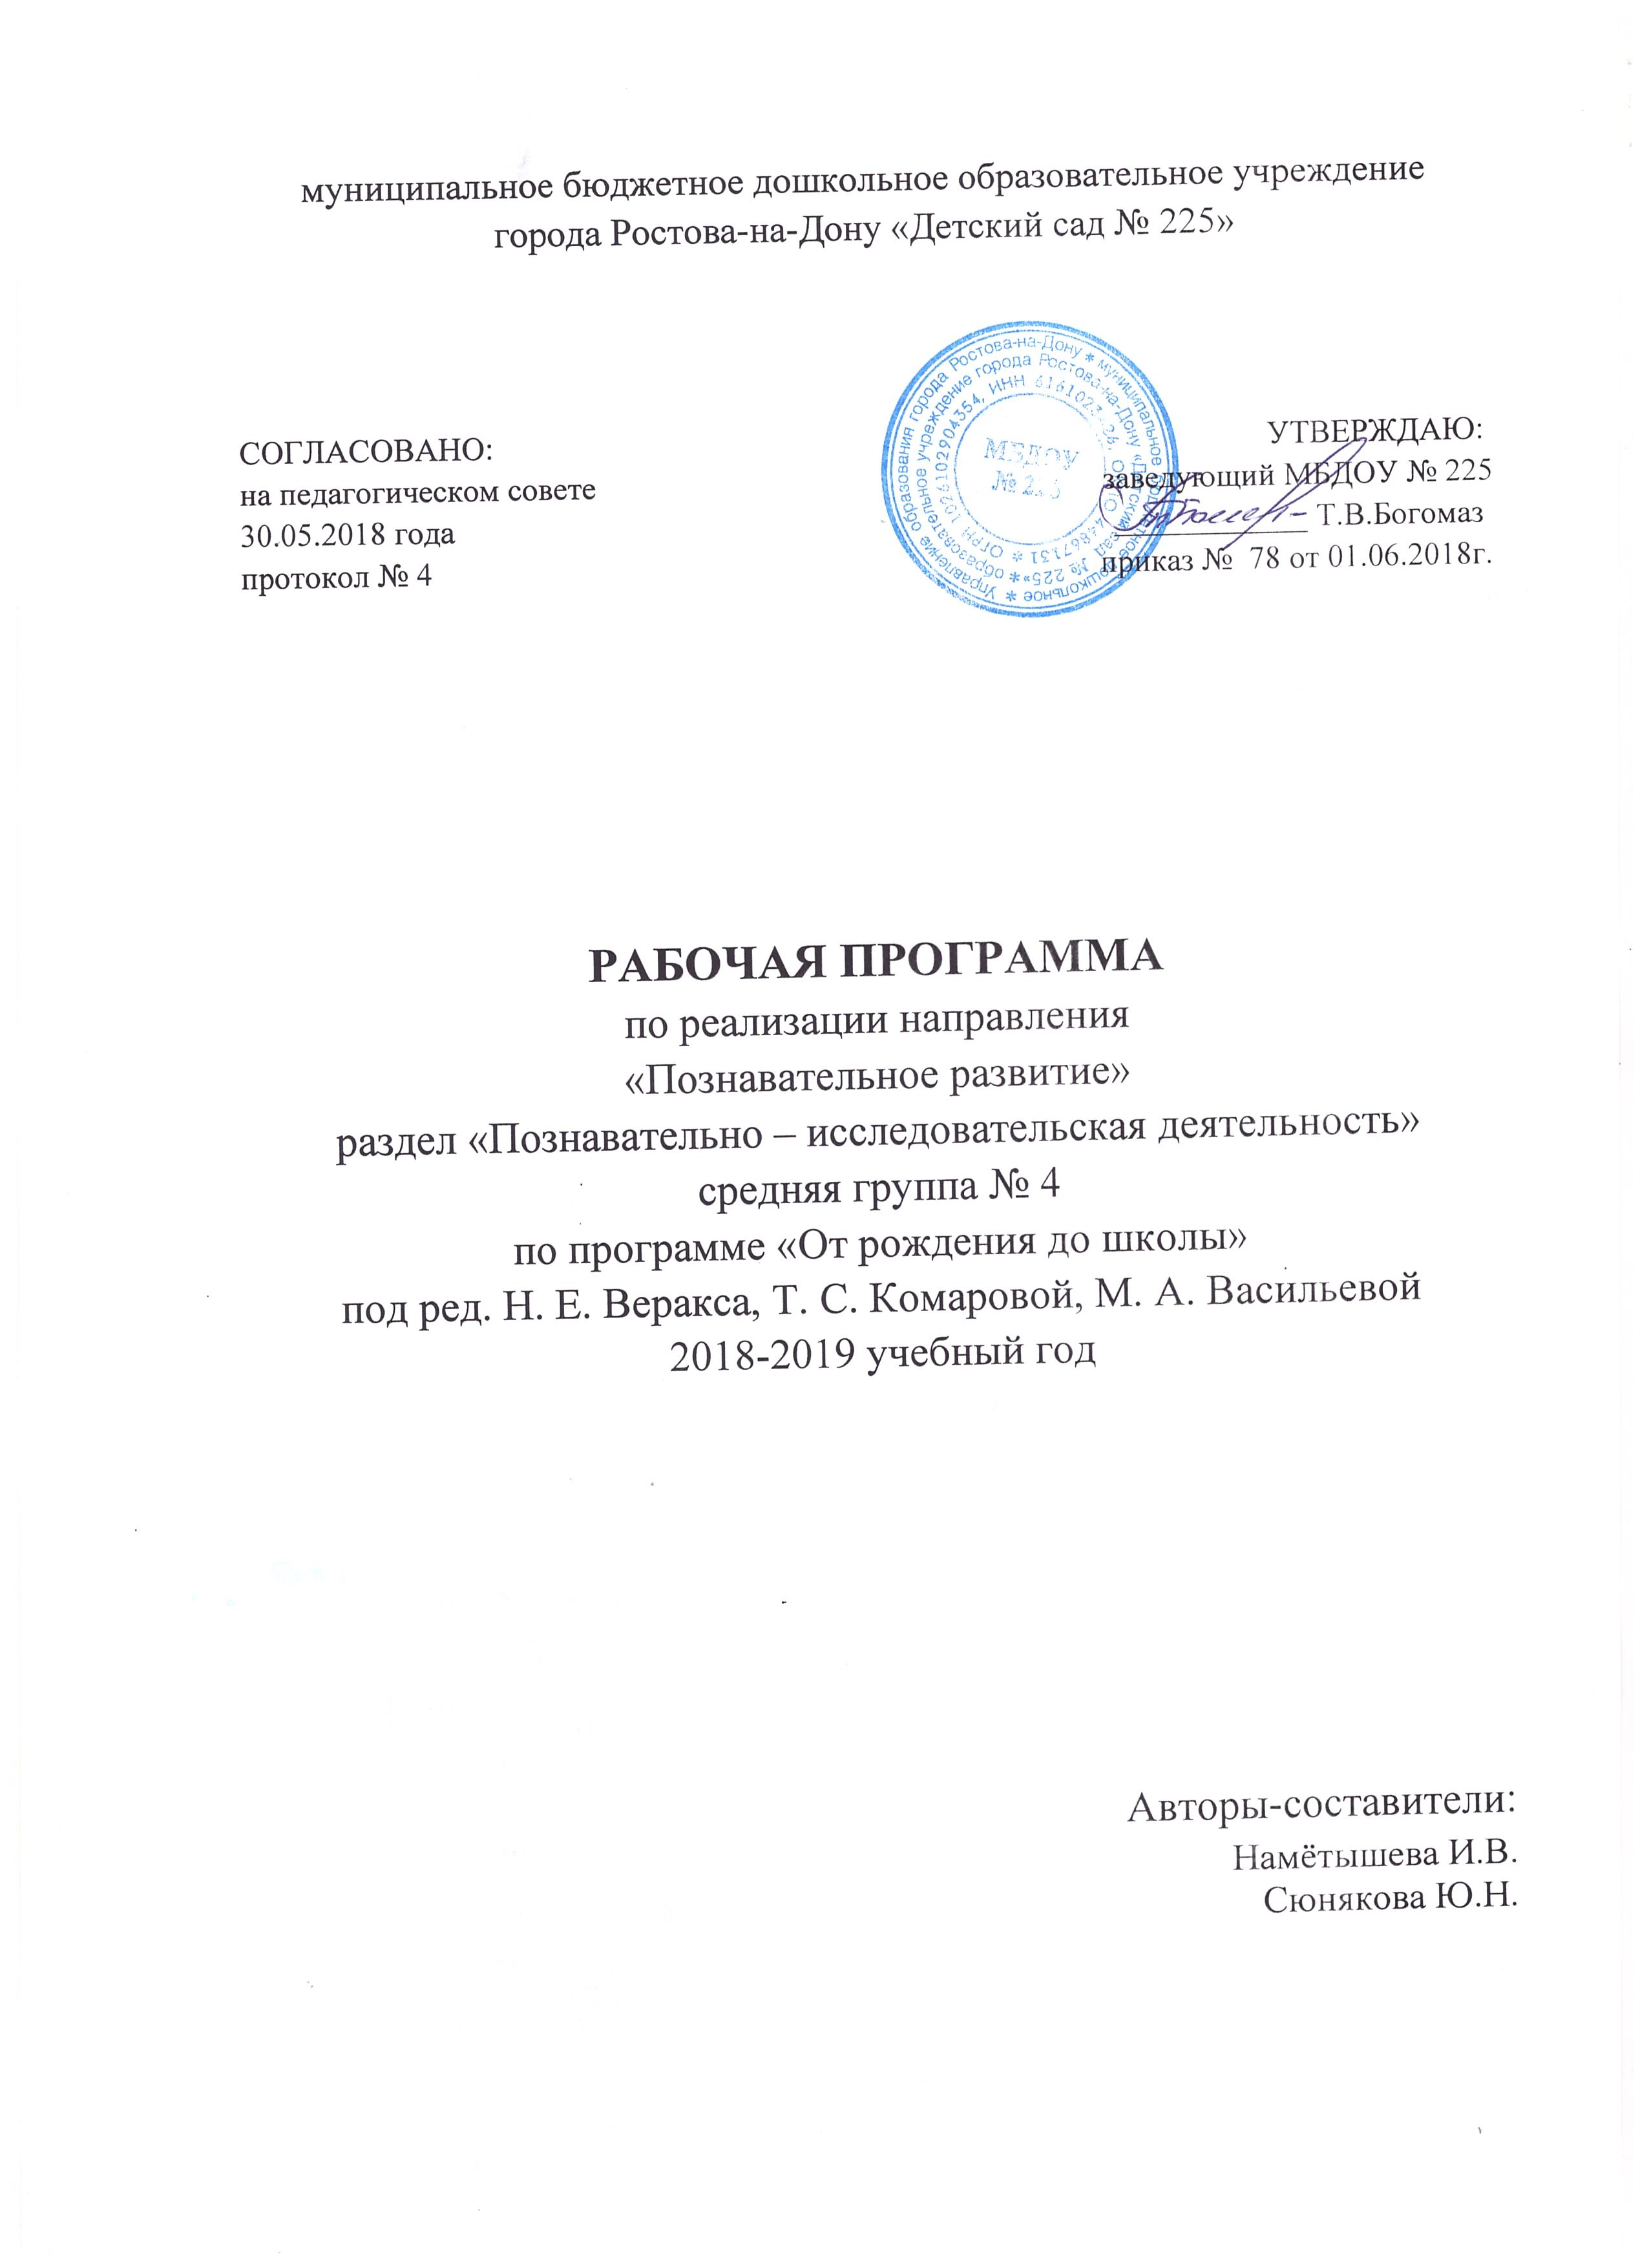

ПОЯСНИТЕЛЬНАЯ ЗАПИСКА
Рабочая программа базируется на общеобразовательной программе дошкольного образования "От рождения до школы" под. редакцией Н.Е.Веракса, Т.С.Комаровой, М.А.Васильевой по направлению развитие познавательно-исследовательской деятельности.
ЦЕЛЬ:
Развитие познавательных интересов детей, первичных навыков в проектно-исследовательской деятельности.
ЗАДАЧИ:
Первичные представления об объектах окружающего мира.
- Создавать условия для расширения представлений детей об окружающем мире, развивать наблюдательность и любознательность.
- Учить выделять отдельные части и характерные признаки предметов (цвет, форма, величина), продолжать развивать умение сравнивать и группировать их по этим признакам.
- Формировать обобщенные представления о предметах и явлениях, умение устанавливать простейшие связи между ними.
- Продолжать знакомить детей с признаками предметов, учить определять их цвет, форму, величину, вес.
- Объяснять целесообразность изготовления предмета из определенного материала.
- Помогать детям устанавливать связь между назначением и строением, назначением и материалом предметов.
Сенсорное развитие.
- Закреплять полученные ранее навыки обследования предметов.
- Обогащать чувственный опыт и умение фиксировать полученные впечатления в речи.
- Знакомить с различными материалами на ощупь, путем прикосновения, поглаживания.
- Развивать умение использовать эталоны как общепринятые свойства и качества предметов; подбирать предметы по 1-2 качествам (цвет, размер, материал и т.п.).

Проектная деятельность.
- Развивать первичные навыки в проектно-исследовательской деятельности, оказывать помощь в оформлении ее результатов и создании условий для их презентации сверстникам.
Принципы:
реализации рабочей программы по познавательному развитию основываются на основных принципах общеобразовательной программы «От рождения до школы» под редакцией Н.Е. Вераксы, Т.С.Комаровой, М.А.Васильевой:
- принцип развивающего образования, целью которого является развитие ребенка;
- принцип научной обоснованности и практической применимости (содержание Программы соответствует основным положениям возрастной психологии и дошкольной педагогики);
- принцип культуросообразности, который обеспечивает учет национальных ценностей и традиций в образовании, образование рассматривается как процесс приобщения ребенка к основным компонентам человеческой культуры;
- соответствие критериям полноты, необходимости и достаточности (позволяя решать поставленные цели и задачи при использовании разумного «минимума» материала);
- принцип единства воспитательных, развивающих и обучающих целей и задач образования детей дошкольного возраста, в ходе реализации которых формируются ключевые качества в развитии дошкольников;
- принцип интеграции образовательных областей в соответствии с возрастными возможностями и особенностями детей, спецификой и возможностями образовательных областей;
- принцип комплексно-тематического построения образовательного процесса;
- построение образовательного процесса на адекватных возрасту формах работы с детьми, где основной формой работы с дошкольниками и ведущим видом их деятельности является игра;
- варьирование образовательного процесса в зависимости от региональных особенностей;
- принцип преемственности между всеми возрастными дошкольными группами и между детским садом и начальной школой.
ФОРМЫ РЕАЛИЗАЦИИ:
Рабочая программа реализуется в форме организованной образовательной деятельности. Занятия проходят 2 раз в месяц - 2-я и 4-я неделя.Форма - игра, проектная деятельность, экспериментирование, моделирование, наблюдение, решение проблемных ситуаций.
Возраст детей: с 4 до 5 лет
УСЛОВИЯ РЕАЛИЗАЦИИ РАБОЧЕЙ ПРОГРАММЫ:
МАТЕРИАЛЬНО- ТЕХНИЧЕСКОЕ ОБЕСПЕЧЕНИЕ
В группе имеется ноутбук, музыкальный центр
МЕТОДИЧЕСКОЕ ОБЕСПЕЧЕНИЕ
Методическая литература для педагога:
- Программа «ОТ РОЖДЕНИЯ ДО ШКОЛЫ» (под ред. Н. Е. Веракса, Т. С. Комаровой, М. А. Васильевой), Мозаика-Синтез Москва. 2015
- «Познавательно-исследовательская деятельность дошкольников». (Веракса Н.Е., Галимов
О.Р. – М: Мозаика – Синтез, 2014 г.)
Наглядно-дидактические пособия
Серия «Мир в картинках»:
- «Космос», «Арктика и Антарктика».
ЭЛЕКТРОННЫЕ РЕСУРСЫ
- Электронный банк презентаций с учетом учебно-тематического планирования по программе «ОТ рождения ДО школы» (под ред. Н. Е. Веракса, Т. С. Комаровой, М. А. Васильевой).

УЧЕБНО - ТЕМАТИЧЕСКИЙ ПЛАН
Месяц, дата | № занятия | Вид и тема | Кол-во часов | Примечание
Сентябрь | 1 | Наоборот | 1 час
Октябрь | 2 | Большой – маленький | 1 час
 | 3 | Превращение | 1 час
Ноябрь | 4 | Лед – вода | 1 час
1 | 5 | Морозко | 1 час
Декабрь | 6 | Схема превращения | 1 час
 | 7 | Жидкое - твердое | 1 час
Январь | 8 | Снегурочка | 1 час
 | 9 | Нагревание-охлаждение | 1 час
Февраль | 10 | Испарение | 1 час
 | 11 | Золушка | 1 час
Март | 12 | Выпаривание соли | 1 час
 | 13 | Стирка и глажка белья | 1 час
Апрель | 14 | Конденсат | 1 час
 | 15 | Плавание тел. Изготовление корабля | 1 час
Май | 16 | Воздух и его свойства | 1 час
 | 17 | Воздух вокруг нас | 1 час
Итого: | 17 |  | 17

ПРОГНОЗИРУЕМЫЕ РЕЗУЛЬТАТЫ:
Развитие познавательных интересов детей, формирование первичных навыков в проектно-исследовательской деятельности.
К концу года дети должны уметь:
- Проявлять познавательный интерес к окружающему.
- Уметь выделять отдельные части и характерные признаки предметов.
- Самостоятельно обследовать предметы; сравнивать, группировать их по цвету, форме и величине.
- Использовать эталоны как общепринятые свойства и качества предметов.

ДИАГНОСТИКА РЕЗУЛЬТАТИВНОСТИ:
Диагностика уровня познавательного развития соответствует авторской методике Н.Е. Веракса, О.А. по программе «ОТ РОЖДЕНИЯ ДО ШКОЛЫ» (под ред. Н. Е. Веракса, Т. С. Комаровой, М. А. Васильевой)

